ребус 1
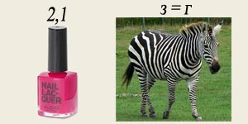

ребус 2
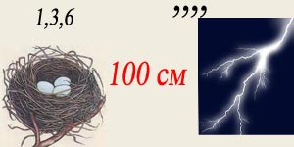

ребус 3

ребус 4
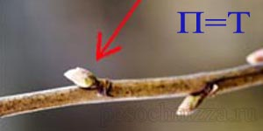
ОТВЕТЫ на ребусы:
1. Алгебра; 2. Геометрия; 3. Транспортир; 4. Точка
Read more: http://pesochnizza.ru/igroteka/matematicheskie-rebusy#ixzz3NWyV1k6E

